无人机比赛规则

随着机器人技术的飞速发展，空中飞行机器人（以下简称无人机）已成为国防建设与国民经济发展中起不可缺少的重要的组成部分，被广泛应用于军事勘察、航拍、植保等多领域。在此背景下，本届机器人大赛将无人机竞赛作为一种新型比赛项目，参赛无人机不限品牌和类型。考虑到更广的参赛范围，本次比赛主要以遥控赛和基本动作为主，暂时不设自主类型的比赛项目。
比赛规则：
小学组、初中组
- 基础动作：无人机能够起飞得基础分20分，操作者控制无人机前进、后退、向上、向下运动各得10分。本项共60分。
- 降落：无人机降落到指定区域，指定区域为半径一米的圆形靶心图区域（见下图），从里到外共十条圆环，每条圆环为4分，按无人机支架最外侧接触部分打分，共40分。
- 计时：以上所有项目要求在5分钟以内完成，每超过10秒扣5分，直至得分为0终止比赛。
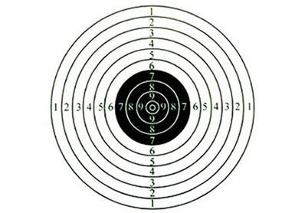

高中组
- 按规定路线行进：在2米以下的高度延地面赛道（见下图一）飞行，满分40分，超出赛道规定范围一次扣10分。
- 障碍飞行：操控无人机穿越铁环两次（同一方向穿入，穿过去又退回来的只算一次），每次20分。
- 降落：无人机降落到指定区域，指定区域为半径一米的圆形靶心图区域（见下图二），从里到外共十条圆环，从靶心起向外每各环形区域得分依次为20分，15分，10分，5分，落在6环及以外本项不得分。（落点以无人机接触地面最外侧接触部分为准）。
- 计时：以上所有项目要求在10分钟以内完成，每超过10秒扣5分，直至得分为0终止比赛。
铁
环
终
点
起点

图一
图二

评判标准：按照最终得分排名，分数相同的者，用时较少者获胜。

